GE Abdeckplatte Omega
Geberit

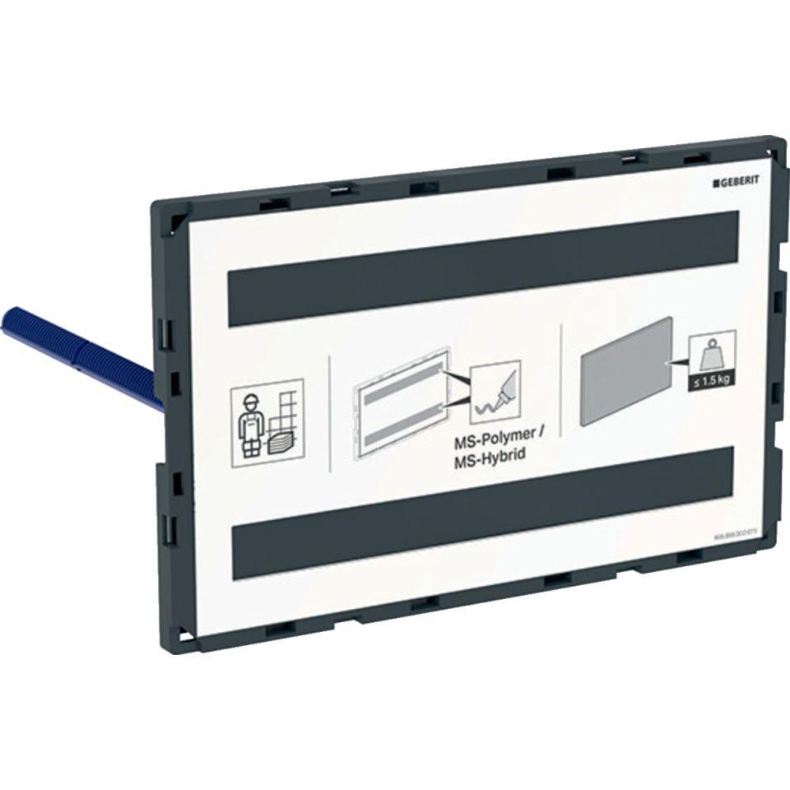Eigenschaften
Farbton
weiß
Werkstoff
Glas, Metall

